Pràctica 2: Configuració de xarxes
AEA1 – Equips informàtics i xarxes
Data d’entrega: XX/10/2026

El propòsit inicial d’aquesta gestió és aconseguir que l’alumnat sàpiga configurar correctament un equip Windows i un equip Linux en una xarxa local.

Aquesta pràctica s’ha de realitzar amb una màquina virtual Windows 11 i una altra Ubuntu 24.04 proporcionada pel professorat a IsardDVI (desplegament).

[4 punts] 1. Analitza aquest esquema de xarxa corresponent a una PIME i defineix-lo tenint en compte les següents característiques:

- Extensió geogràfica.
- Es una xarxa LAN (Local Area Network), ja que el mapa determina els dispositius a una oficina sense sortir del router.
- Topologia física. Identifica els elements de la xarxa.
- Primer hi ha un router, despres un firewall. Seguit de un switch de backbone, despres el switch principal
- Topologia lògica. Proposa un pla d’adreçament IP (adreces IP, màscara, porta d’enllaç, DNS..)
- (EXTRA) Utilitza l’eina Packet Tracer per simular i provar l’ús d’aquest esquema de xarxa.
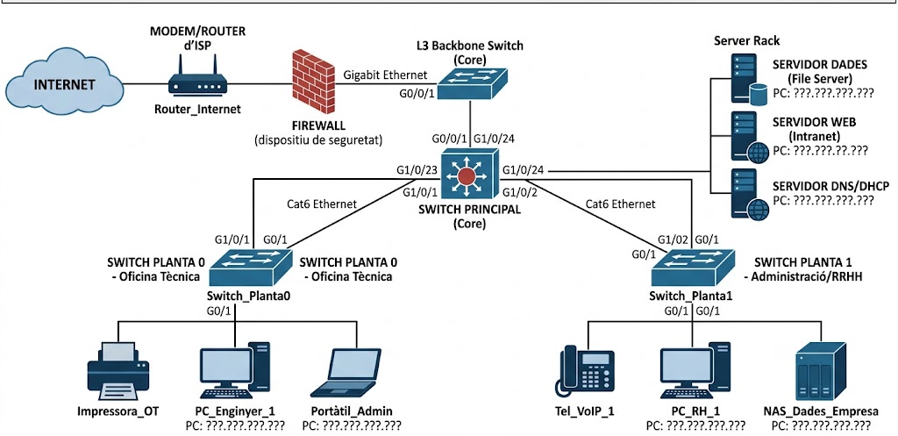

[4 punts] 1. A IsardDVI trobaràs dos màquines virtuals amb els sistemes operatius Windows 11 i Ubuntu Desktop 24.04, proporcionades pel professorat.

- Fes un tutorial on es mostri de manera clara i amb explicacions, com es fa l’assignació IP estàtica als dos sistemes operatius de manera gràfica i amb línia d’ordres per Windows o fitxers de configuració per Ubuntu.
- Valida la connectivitat local amb comandaments. Fes les comprovacions a les dos màquines.

[2 punts] Resolució de problemes
- PC_Enginyer_1 té connectivitat amb la xarxa local (pot fer ping als servidors interns), però no pot navegar ni fer ping a 8.8.8.8. Identifica quina dada d'adreçament falta o és errònia i mostra com corregir-ho.
- Dos PC connectats al mateix switch no es veuen. PC_Enginyer_1: 192.168.1.15 /24 i Portàtil_Admin: 192.168.2.20 /24. Explica per què no hi ha connectivitat lògica i indica la configuració correcta.
- Un equip linux pot fer ping a una IP externa (ex: 1.1.1.1), però falla quan s'intenta navegar a https://www.google.com o fer-li ping. Diagnostica quin paràmetre falla i valida la seva resolució amb la comanda nslookup.
- La comanda sudo netplan apply retorna un error de format en el fitxer /etc/netplan/01-netcfg.yaml (VEURE FOTO). Identifica l'error de sintaxi (YAML) i mostra el fitxer corregit
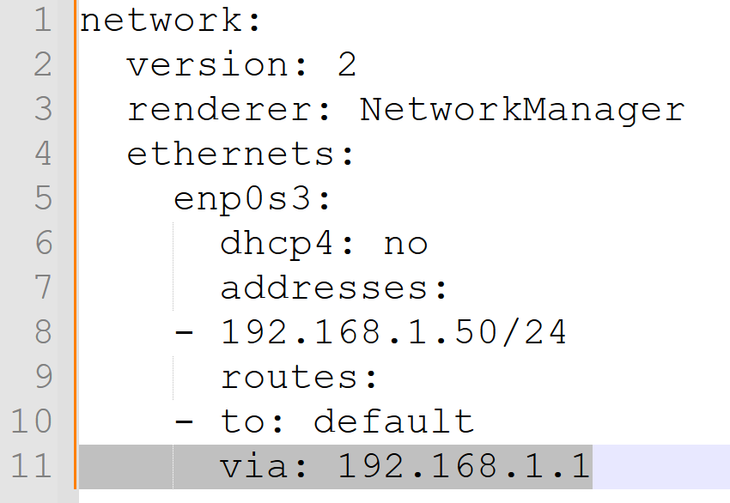
Rúbrica d’avaluació de la pràctica 2

 | Nivell 0 | Nivell 1 | Nivell 2 | Nivell 3 | Nivell 4
Anàlisi (4 punts) | No realitza aquesta part  0 punts | Identifica de manera molt bàsica o incorrecta alguns elements i la topologia, sense definir un pla d'adreçament coherent.  1 punts | Defineix l'extensió i la topologia física, però el pla d'adreçament IP conté errors greus o està incomplet.  2 punts | Identifica i justifica a la perfecció l'extensió, topologies i proposa un pla d'adreçament IP ben estructurat.  3 punts | El nivell anterior més l’utilització de l’eina Packet Tracer.  4 punts
Configuració IP (4 punts) | No realitza aquesta part  0 punts | Mostra només captures aïllades sense explicació o només ho intenta en un dels dos sistemes operatius de manera incompleta  .  1 punts | Configura la IP estàtica en un sol SO (GUI/CLI) o ho fa en ambdós però només per entorn gràfic, sense comandes ni Netplan.  2 punts | Completa la configuració per GUI i CLI/Netplan a Windows i Ubuntu, però falla la documentació o la comprovació del ping.  3 punts | Elabora un tutorial clar i detallat amb la configuració gràfica i CLI/Netplan en ambdós SO, validant la connectivitat correctament.  4 punts
Resolució de problemes (2 punts) | No realitza aquesta part  0 punts | Identifica o resol correctament només 1 dels 4 casos plantejats.  0.5 punt | Identifica i resol correctament 2 dels 4 casos plantejats.  1 punts | Identifica i resol correctament 3 dels 4 casos plantejats.  1.5 punts | Identifica la causa arrel, utilitza les eines de diagnòstic adients i resol amb èxit els 4 casos d'error.  2 punts

